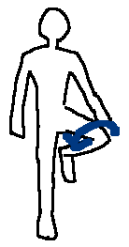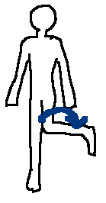

[腸腰筋動かし　仰向け]

○ポイント○

上記行程を5回ほど繰り返して下さい。

なおこのケアでは、股関節の奥深くの筋肉を使ってほしいので力を入れる時は、

なるべくモモやふくらはぎには力を入れないように、リラックスして行ってください。

④　次に図の右のイラストのように、曲げた膝を内側に倒します。

⑤　先ほどの要領で膝を曲げた足のかかとを床に押し付け、5秒ほど頑張ってその後力を抜きます。

1. 仰向けに寝て、図の　ように膝を開いて外に倒します
2. その姿勢のまま、膝を曲げた足のかかとを床に押し付けるように力を入れます。
3. そのまま5秒ほどしっかり力を入れた後、瞬間的に力を抜いてリラックスします。

筋肉は５秒ほどしっかり力を入れて

その後瞬時に力を抜くことで

揉んだ時と同じような効果を

もたらすことができます。

これは、その特性を利用したケアです。